

REQUERIMENTO Nº _____/2019
Exmo. Sr. Presidente,
Exmo. Srs. Vereadores,
O Vereador que este subscreve, requer, A TÍTULO DE FISCALIZAÇÃO que, ouvida a casa e após os tramites regimentais, seja enviada correspondência ao Secretário de Segurança, Trânsito e Transporte do Município de Sete Lagoas, solicitando que seja instalado na Rua Policena Mascarenhas entre o SESI e o Supermercado Santa Helena, um sinal de trânsito em virtude de o trânsito no local estar demasiadamente confuso após o início das atividades do supermercado devido ao aumento de pessoas trafegando no local.

Sala de Sessões, 26 de agosto de 2019.
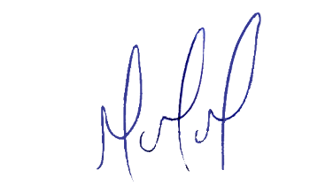
MILTON MARTINS
VEREADOR

JUSTIFICATIVA:

Tal pedido visa fazer cumprir a função fiscalizadora do Vereador, assegurado pelo Regimento Interno desta Casa de Leis e pela Lei Orgânica Municipal.

